赣州市南康区隆木乡人民政府本级单位
2022年度决算

目 录

第一部分 赣州市南康区隆木乡人民政府本级单位概况
一、单位主要职责
二、单位基本情况
第二部分 2022年度单位决算表
一、收入支出决算总表
二、收入决算表
三、支出决算表
四、财政拨款收入支出决算总表
五、一般公共预算财政拨款支出决算表
六、一般公共预算财政拨款基本支出决算表
七、政府性基金预算财政拨款收入支出决算表
八、国有资本经营预算财政拨款支出决算表
九、财政拨款“三公”经费支出决算表
十、国有资产占用情况表
第三部分 2022年度单位决算情况说明
一、收入决算情况说明
二、支出决算情况说明
三、财政拨款支出决算情况说明
四、一般公共预算财政拨款基本支出决算情况说明
五、财政拨款“三公”经费支出决算情况说明
六、机关运行经费支出情况说明
七、政府采购支出情况说明
八、国有资产占用情况说明
九、预算绩效情况说明
第四部分 名词解释

第一部分 赣州市南康区隆木乡人民政府本级单位概况

一、单位主要职责
赣州市南康区隆木乡人民政府是主管隆木乡全面工作的区政府（区委）下设政府机构，主要职责是：落实国家政策，严格依法行政，发挥经济管理职能，加强政策引导，制定发展规划，服务市场主体和营造发展环境，搞好市场监管，大力促进社会事业发展，发展乡村经济、文化和社会事业，提供公共服务，维护社会稳定，构建社会主义和谐社会。
二、单位基本情况
本单位设立7个内设机构，分别是党政办公室、党建办公室、财政经济和乡村振兴办公室、便民服务中心、产业发展办公室、社会事务办公室、驻村事务办公室。
本单位2022年年末实有人数42人，其中在职人员42人，离休人员0人，退休人员0人（不含由养老保险基金发放养老金的离退休人员）；年末其他人员0人；年末学生人数0人；由养老保险基金发放养老金的离退休人员11人。

第二部分 2022年度单位决算表
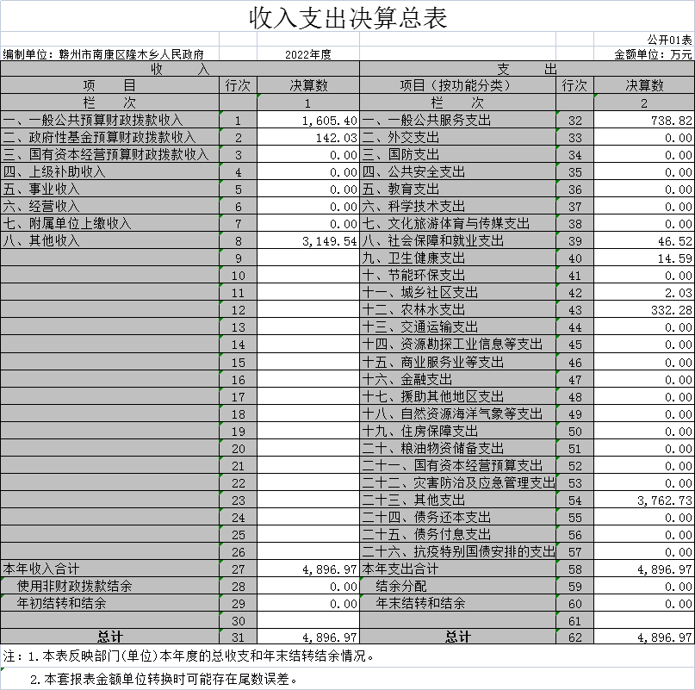

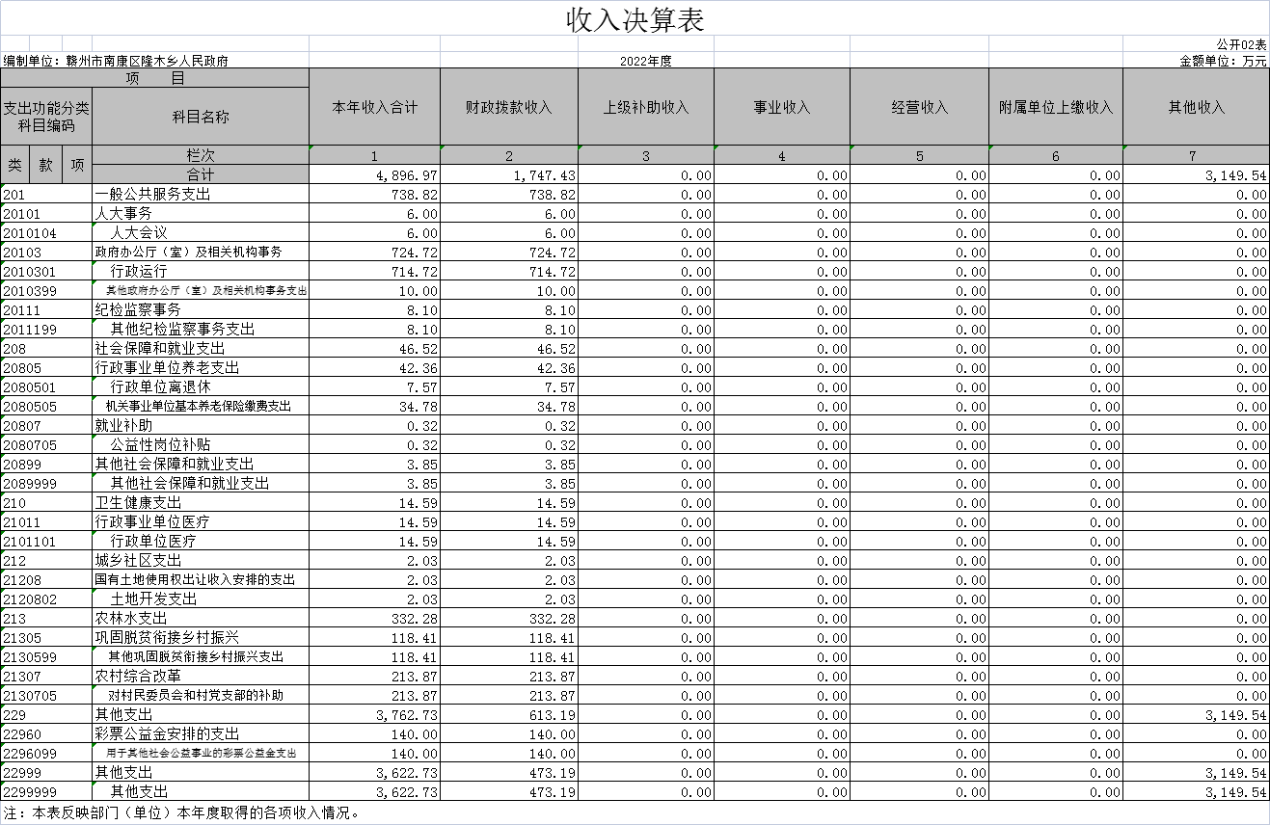
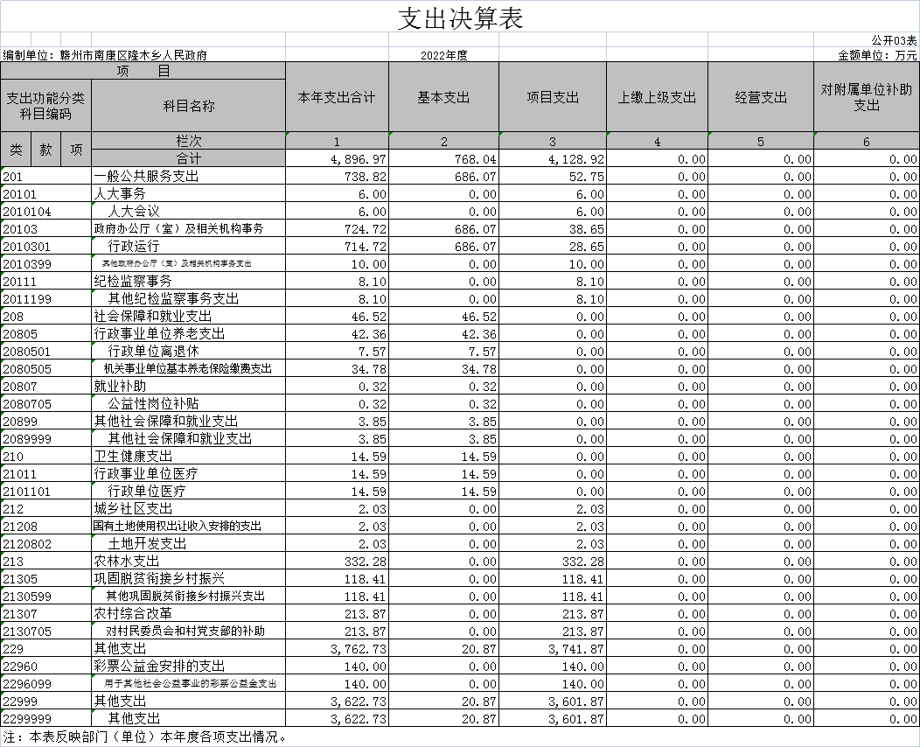
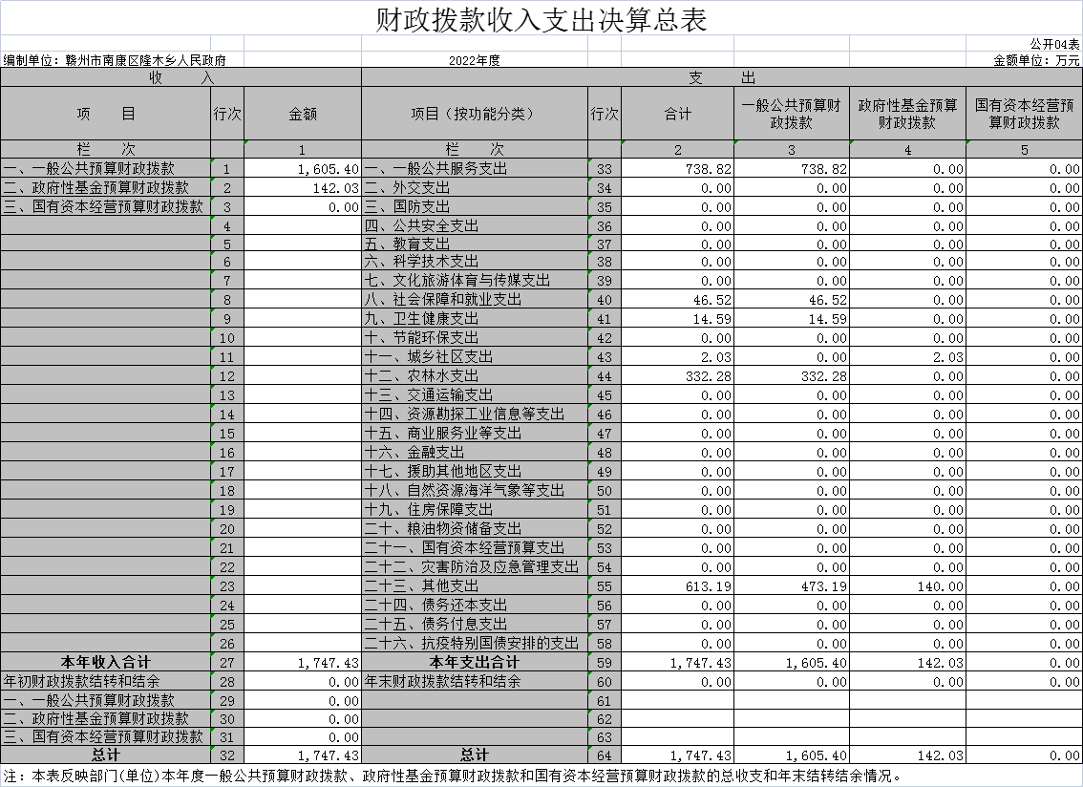
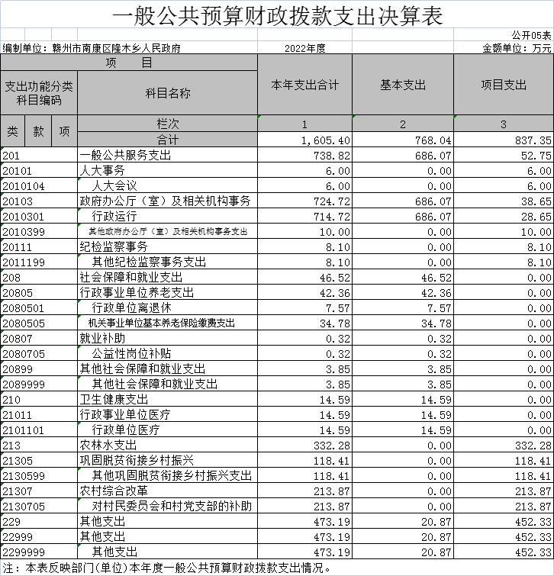
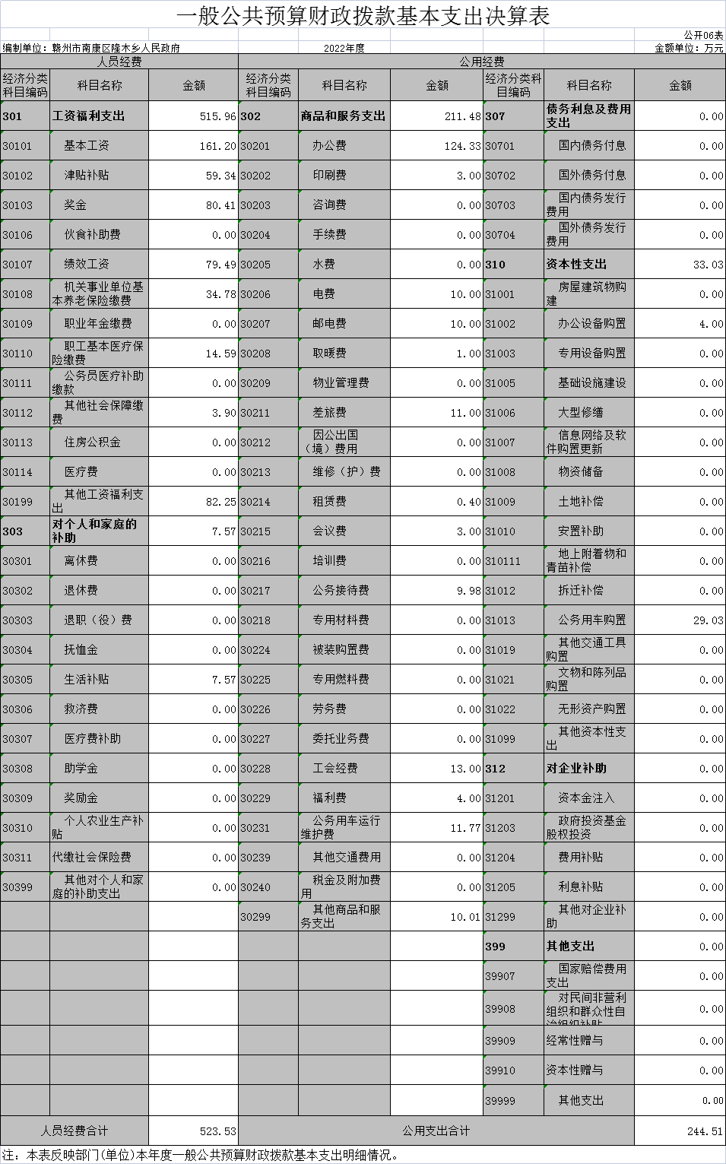
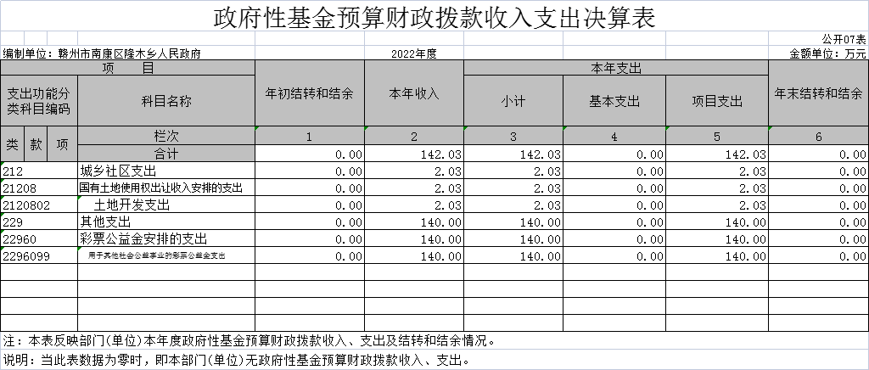
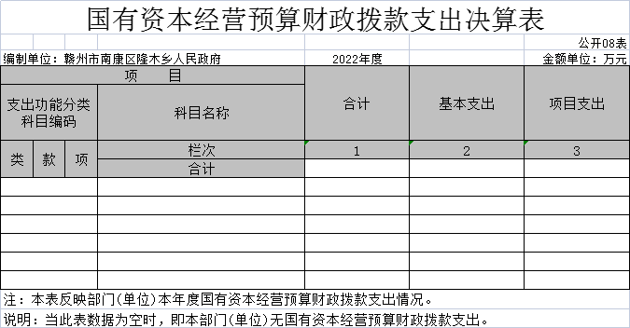
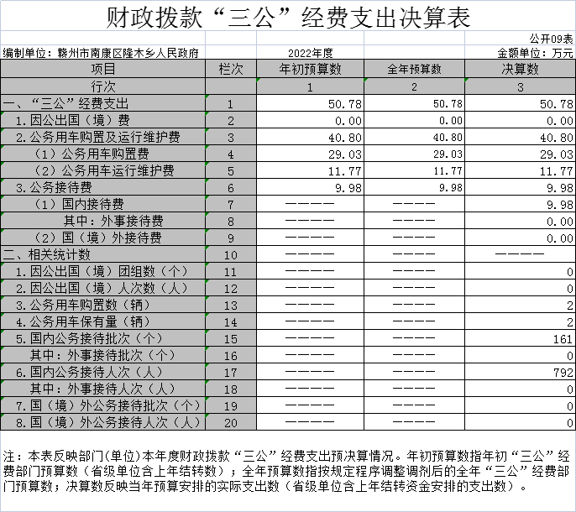
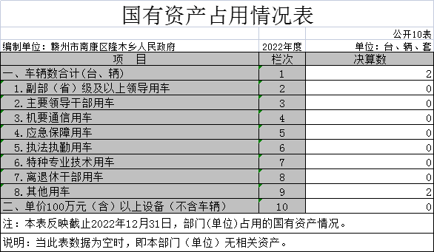
第三部分 2022年度单位决算情况说明

一、收入决算情况说明
本单位2022年度收入总计4896.97万元，其中年初结转和结余0万元，较2021年增加3710.91万元，增长312.88%；本年收入合计4896.97万元，较2021年增加3710.91万元，增长312.88%，主要原因是：统计口径变化，本年决算改革，将各项专项项目支出纳入部门决算编制，故增减情况较大。
本年收入的具体构成为：财政拨款收入1747.43万元，占35.68%；事业收入0万元，占0%；经营收入0万元，占0%；其他收入3149.54万元，占64.32%。
二、支出决算情况说明
本单位2022年度支出总计4896.97万元，其中本年支出合计4896.97万元，较2021年增加3710.91万元，增长312.88%，主要原因是：项目支出增加；年末结转和结余0万元，较2021年增加（减少）0万元，增长（下降）0%，主要原因是：无年末结转和结余。
本年支出的具体构成为：基本支出768.04万元，占15.68%；项目支出4128.92万元，占84.32%；经营支出0万元，占0%；其他支出（对附属单位补助支出、上缴上级支出）0万元，占0%。
三、财政拨款支出决算情况说明
本单位2022年度财政拨款本年支出年初预算数为1747.43万元，决算数为1747.43万元，完成年初预算的100%。其中：
一）一般公共服务支出年初预算数为787.94万元，决算数为738.82万元，完成年初预算的93.77%，主要原因是：统计口径变化，上级转移支付资金无法年初测算。
（二）社会保障和就业支出年初预算数为45.71万元，决算数为46.52万元，完成年初预算的101.77%，主要原因是：统计口径变化，上级转移支付资金无法年初测算。
（三）卫生健康支出年初预算数为14.59万元，决算数为14.59万元，完成年初预算的100%，主要原因是：严格按预算执行。
（四）城乡社区支出年初预算数为0万元，决算数为2.03万元，完成年初预算的100%，主要原因是：统计口径变化，上级转移支付资金无法年初测算。
（五）农林水支出年初预算数为250.64万元，决算数为332.28万元，完成年初预算的132.57%，主要原因是：统计口径变化，上级转移支付资金无法年初测算。
（六）其他支出年初预算数为0万元，决算数为613.19万元，完成年初预算的100%，主要原因是：统计口径变化，上级转移支付资金无法年初测算。
四、一般公共预算财政拨款基本支出决算情况说明
本单位2022年度一般公共预算财政拨款基本支出768.04万元，其中：
（一）工资福利支出515.96万元，较2021年减少60.62万元，下降10.51%，主要原因是：厉行节约，支出下降。
（二）商品和服务支出211.48万元，较2021年减少172.94万元，下降44.99%，主要原因是：落实过紧日子要求压减日常支出。
（三）对个人和家庭补助支出7.57万元，较2021年减少217.49万元，下降96.64%，主要原因是：对个人和家庭补助支出生活补贴项目投入减少。
（四）资本性支出33.03万元，较2021年增加33.03万元，主要原因是：2021年没有发生资本性支出。
五、财政拨款“三公”经费支出决算情况说明
本单位2022年度财政拨款“三公”经费支出全年预算数为62.09万元，决算数为50.78万元，完成全年预算的81.78%，决算数较2021年增加24.80万元，增长95.48%，其中：
（一）因公出国（境）支出全年预算数为0万元，决算数为0万元，完成全年预算的100 %，决算数较2021年增加（减少）0万元，增长（下降）0%，主要原因是未发生因公出国（境）支出。决算数较全年预算数增加（减少）的主要原因是：未发生因公出国（境）支出。全年安排因公出国（境）团组0个，累计0人次，主要为：未发生因公出国（境）支出。
（二）公务接待费支出全年预算数为10.05万元，决算数为9.98万元，完成全年预算的99.30%，决算数较2021年减少0.0003万元，下降0.003%，主要原因是履行节约原则，严格执行中央八项规定。决算数较全年预算数减少的主要原因是：按文件要求，缩减支出。全年国内公务接待161批，累计接待792人次，其中外事接待0批，累计接待0人次，主要为：未发生外事接待。
（三）公务用车购置及运行维护费支出52.045万元，其中公务用车购置全年预算数为36.00万元，决算数为29.03万元，完成全年预算的80.64%，决算数较2021年增加29.03万元，主要原因是新增公务用车2辆，全年购置公务用车2辆。决算数较全年预算数增加的主要原因是：新增公务用车2辆；公务用车运行维护费支出全年预算数为16.05万元，决算数为11.77万元，完成全年预算的73.33%，决算数较2021年减少4.23万元，下降26.42%，主要原因是履行节约原则，严格执行中央八项规定，年末公务用车保有2辆。决算数较全年预算数增加（减少）的主要原因是：新增公务用车2辆。
六、机关运行经费支出情况说明
本单位2022年度机关运行经费支出244.51万元，较上年决算数减少4139.91万元，降低94.42%，主要原因是：落实过紧日子要求压减日常支出。
七、政府采购支出情况说明
本单位2022年度政府采购支出总额33.03万元，其中：政府采购货物支出33.03万元、政府采购工程支出0万元、政府采购服务支出0万元。授予中小企业合同金额0万元，占政府采购支出总额的0%，其中：授予小微企业合同金额0万元，占授予中小企业合同金额的0%；货物采购授予中小企业合同金额占货物支出金额的0%，工程采购授予中小企业合同金额占工程支出金额的0%，服务采购授予中小企业合同金额占服务支出金额的0%。
八、国有资产占用情况说明
截止2022年12月31日，本单位国有资产占用情况见公开10表《国有资产占用情况表》。其中车辆中的其他用车主要是领导干部用车。
九、预算绩效评价情况说明
（一）绩效评价工作开展情况。
根据预算绩效管理要求，我部门组织对纳入2022年度部门预算范围的二级项目2个全面开展绩效自评，共涉及资金103万元，占项目支出总额的2.1%。
（二）单位决算中项目绩效自评结果。
将2022年度《项目支出绩效自评表》（自选1个项目）进行公开。
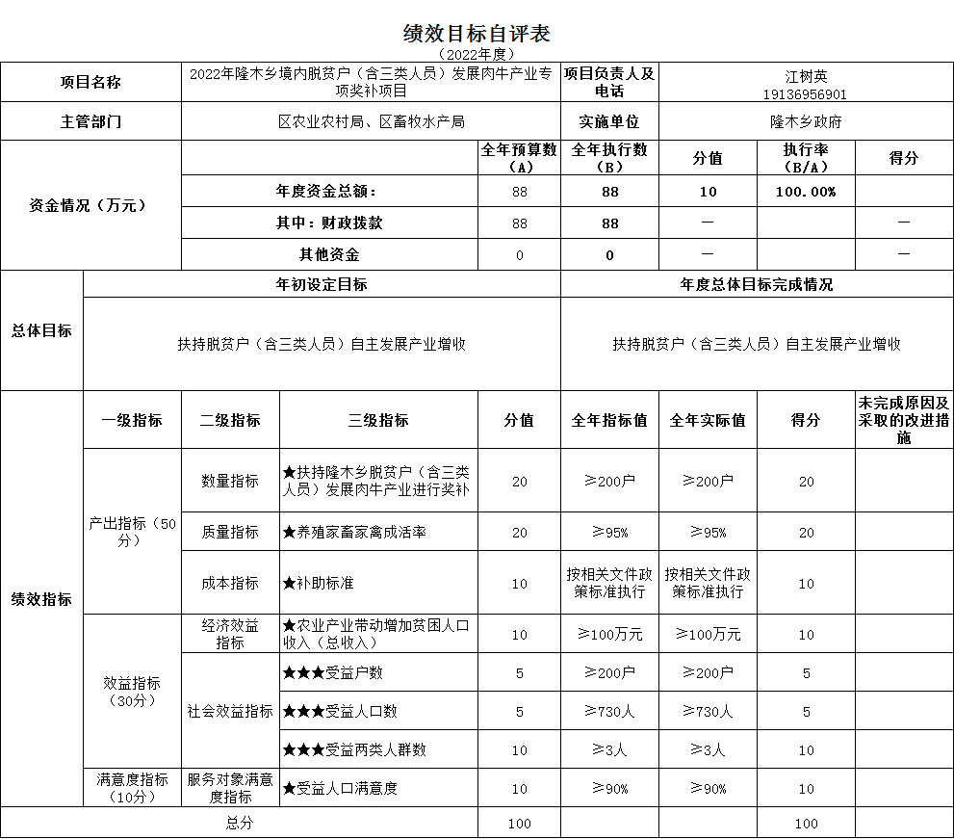
第四部分 名词解释

一、财政拨款收入：指单位本年度从本级财政部门取得的财政拨款，包括一般公共预算财政拨款和政府性基金预算财政拨款。
二、上级补助收入：指事业单位从主管部门和上级单位取得的非财政补助收入。
三、事业收入：指事业单位开展专业业务活动及其辅助活动取得的收入；事业单位收到的财政专户实际核拨的教育收费等资金在此反映。
四、经营收入：指事业单位在专业业务活动及其辅助活动之外开展非独立核算经营活动取得的收入。（可结合部门实际收入情况举例说明）
五、其他收入：指单位取得的除上述“财政拨款收入”、“事业收入”、“经营收入”、“附属单位缴款”等以外的各项收入。
六、年初结转和结余：指单位上年结转本年使用的基本支出结转、项目支出结转和结余和经营结余。
七、年末结转和结余资金：指单位结转下年的基本支出结转、项目支出结转和结余和经营结余。
八、基本支出：指为保障机构正常运转、完成日常工作任务而发生的人员支出和公用支出。
九、项目支出：指在基本支出之外为完成特定的行政任务或事业发展目标所发生的支出。
十、经营支出：指事业单位在专业业务活动及其辅助活动之外开展非独立核算经营活动发生的支出。
十一、对附属单位补助支出：指事业单位用财政补助收入之外的收入对附属单位补助发生的支出。
十二、“三公”经费支出：指用一般公共预算财政拨款安排的因公出国（境）费、公务用车购置及运行维护费和公务接待费。其中，因公出国（境）费反映单位公务出国（境）的国际旅费、国外城市间交通费、住宿费、伙食费、培训费、公杂费等支出；公务用车购置及运行维护费反映单位公务用车车辆购置支出（含车辆购置税、牌照费），按规定保留的公务用车燃料费、维修费、过桥过路费、保险费、安全奖励费用等支出；公务接待费反映单位按规定开支的各类公务接待（含外宾接待）支出。
十三、机关运行经费支出：指用一般公共预算财政拨款安排的为保障行政单位（包括参照公务员法管理的事业单位）运行用于购买货物和服务的各项资金，包括办公费、印刷费、邮电费、差旅费、会议费、福利费、日常维修费、专用材料及一般设备购置费、办公用房水电费、办公用房取暖费、办公用房物业管理费、公务用车运行维护费以及其他费用。

